程序设计报告

题 目： ATM机程序

课程名称： 面向对象程序设计
学 院： 计算机与软件学院
专 业： 数据科学与大数据技术
班 级： 1901班 1902班
学生姓名： 杨海 刘湘龙 潘攀
指导教师： 何山

1、功能介绍

1.1系统设计
本系统属于普通的银行取款机，可以为银行用户提供各项基本服务，通过ATM程序可以实现以下目标：
1.1详细功能：注册、办卡、登陆、更改账户密码、注销账户、退出系统、取款、查询余额、存款等。
1.2用户体验：界面简洁，操作简便，用户可在无任何经验的情况下进行ATM自助服务。
1.3输入方式：用户通过键盘进行输入 。
1.2功能概述
运行程序，进入一级菜单，可选择的功能包括：1.注册 2.更改账户密码 3.注销账户 4.登录 0.退出系统。
选择登陆后，需要输入密码和用户名，成功输入后进入二级菜单，菜单界面提供的功能包括：1.查询所有卡片2.余额一览3.开卡4.删卡5.选择卡片0.退出系统。
各项功能的详细介绍如下：
- 注册：用户通过输入用户名和密码进行账号注册，当用户名重复时，不能进行注册。
- 更改账户密码：更改密码时需要输入原始密码，原始密码输入成功才能进行修改密码的功能。修改密码，需要进行二次确认新密码。
- 注销账户：与注册账户相同，需要输入账户密码和用户名，当用户名不存在或密码错误时，注销失败。
- 登录：输入已存在的账号和正确的密码即可正确登录。
- 查询卡片信息：查询已经办理过的卡片名。
- 余额一览：查看对应卡及其余额。
- 开卡：开一张名字在同一用户下未被使用的卡。
- 删卡：删除已经开户的卡。
- 存取款及流水图：输入卡名对相应卡片进行存取款功能，多次存取后可显示流水图。
- 退出当前账户：退出当前账户，回到账户登录界面。

2、概要设计

2.1程序主要功能
实现ATM取款机的基本操作，一级菜单主要功能有账户的注册和注销，更改密码，以及登陆，利用卡号，密码，登录账户，进入能实现基本操作的二级菜单，在二级菜单选择卡片后，进入三级菜单，该菜单包括取款、存款、转账、查询信息、修改密码以及退出系统等功能。

2.2程序流程图
- ATM取款机的主要实现的功能有注册账户、取款、存款、转账、查询信息、修改密码等功能。ATM取款机的主要功能图，如图1所示。
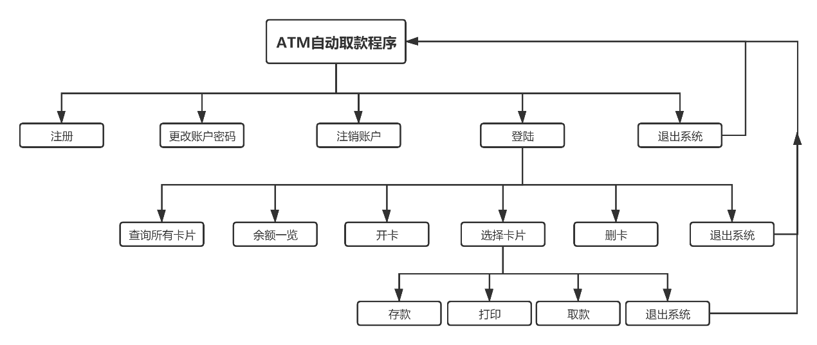
图1 ATM取款机主要功能图

（2）要实现ATM取款机修改密码的功能首先要输入原始密码，确认原始密码正确后才可以输入新的密码。新密码要符合系统的要求，才可以再次确定新密码，两次密码输入相同且和符合要求才能完成密码修改。 ATM取款机修改密码流程图，如图2所示。
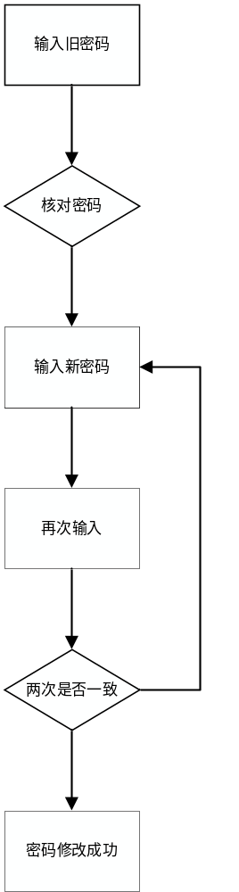
图2 ATM修改密码流程图

3、详细设计

Main代码
import sign_up
import log_in
print("—————————————————————————————————————————————————————————————————————————————————————————")
print(" 欢迎使用ATM自动柜员机")
print("—————————————————————————————————————————————————————————————————————————————————————————")
ok = 1
dic = {"1", "2", "3", "4", "0"}
while ok != 0:
print("请选择服务：")
print("1.注册 2.更改账户密码 3.注销账户 4.登录 0.退出系统")
ok = input()
while ok not in dic:
print("输入格式错误，请重新输入：")
print("1.注册 2.更改账户密码 3.注销账户 4.登录 0.退出系统")
ok = input()
ok = int(ok)
if ok == 1:
sign_up.sign()
elif ok == 2:
sign_up.Reset_Password()
elif ok == 3:
sign_up.Delete_Account()
elif ok == 4:
log_in.log()
print("End")

log_in代码
import pymssql
import matplotlib.pyplot as plt
# 登录界面

def log():
dic = {"1", "2", "3", "4", "5", "0"}
connect = pymssql.connect('DESKTOP-3KMG7C0\SQL2012',
'sa', '123456', 'universe') # 服务器名，账户，密码，数据库名
cursor = connect.cursor()
cursor.execute("select name from users")
users = cursor.fetchall()
nameset = set() # 建一个set集合用来存所有查询结果
for i in users:
nameset.add(i[0])
print("准备登录，请输入用户名：")
username = input()
while username not in nameset:
print("用户名错误或不存在，请重新输入用户名：")
username = input()
cursor.execute("select word from users where name = '"+username+"'")
test = cursor.fetchall()
pw = test[0][0]
print("请输入密码：")
password = input()
while password != pw:
print("密码错误，请重新输入：")
password = input()
connect.commit() # 提交，不提交的话数据库会回滚
cursor.close() # 关闭游标
connect.close() # 关闭连接（如果不关闭，python会一直占用）

connect = pymssql.connect('DESKTOP-3KMG7C0\SQL2012',
'sa', '123456', username) # 服务器名，账户，密码，数据库名
cursor = connect.cursor()
print("登录成功")
def log_1():
# 查询所有卡片
cursor.execute("select * from cards")
cards = cursor.fetchall()
nameset = set() # 建一个set集合用来存所有查询结果
for i in cards:
nameset.add(i[0])
print("您的卡片名有：")
for i in nameset:
print(i)
return

def log_2():
# 余额一览
cursor.execute("select * from cards")
cards = cursor.fetchall()
nameset = set() # 建一个set集合用来存所有查询结果
for i in cards:
nameset.add(i[0])
nameList = []
valueList = []
for i in nameset:
cursor.execute("select value from cards where name = '"+i+"'")
test = cursor.fetchall()
nameList.append(i)
valueList.append(test[0][0])
print(i+":"+str(test[0][0]))
print("查询完成")
return
def log_3():
# 开卡
cursor.execute("select * from cards")
cards = cursor.fetchall()
nameset = set() # 建一个set集合用来存所有查询结果
for i in cards:
nameset.add(i[0])

print("欢迎开卡，请输入卡名：")
name = input()
while name in nameset:
print("该卡名已被您使用，请重新输入卡名：")
name = input()
cursor.execute("create table "+name+"(value int not null)")
cursor.execute("insert into cards values ('" + name+"', 0)")
connect.commit()
print("开卡成功")
return
def log_4():
# 删卡
cursor.execute("select * from cards")
cards = cursor.fetchall()
nameset = set() # 建一个set集合用来存所有查询结果
for i in cards:
nameset.add(i[0])
print("正在准备删卡，请输入卡名：")
name = input()
while name not in nameset:
print("卡名错误或不存在，请重新输入卡名：")
name = input()
cursor.execute("drop table "+name)
cursor.execute("delete from cards where name = '"+name+"'")
connect.commit()
print("删卡成功")
return

def log_5():
# 存取款
dic1 = {"1", "2", "3", "0"}
cursor.execute("select * from cards")
cards = cursor.fetchall()
nameset = set() # 建一个set集合用来存所有查询结果
for i in cards:
nameset.add(i[0])
print("准备存取款，请输入卡名：")
name = input()
while name not in nameset:
print("卡名错误或不存在，请重新输入卡名：")
name = input()
ok = 1
while ok != 0:
print("请选择服务：")
print("1.存款 2.取款 3.流水图 0.退出当前卡片")
ok = input()
while not(ok in dic1):
print("输入格式错误，请重新输入：")
print("1.存款 2.取款 3.流水图 0.退出当前卡片")
ok = input()
ok = int(ok)
if ok == 1:
# 存款
print("请输入存款金额：")
money = int(input())
while money <= 0:
print("输入格式错误，请输入一个大于零的整数：")
money = int(input())
cursor.execute("insert into "+name+" values ("+str(money)+")")
cursor.execute("update cards set value = value+" +
str(money)+" where name = '"+name+"'")
connect.commit()
print("存款成功")
elif ok == 2:
# 取款
cursor.execute(
"select value from cards where name = '"+name+"'")
test = cursor.fetchall()
yue = test[0][0]
print("您卡片"+name+"中的余额为："+str(yue))
print("请输入存款金额：")
money = int(input())
while money <= 0:
print("输入格式错误，请输入一个大于零的整数：")
money = int(input())
money = -1*money
cursor.execute("insert into "+name+" values ("+str(money)+")")
cursor.execute("update cards set value = value+" +
str(money)+" where name = '"+name+"'")
connect.commit()
print("取款成功")
elif ok == 3:
# 流水图，
cursor.execute("select value from "+name)
values = cursor.fetchall()
valueList = []
for i in values:
valueList.append(i[0])
count = range(1, len(values)+1)

plt.plot(count, valueList)
plt.xlabel("Count") # 设置x，y轴的标签
plt.ylabel("Change")
plt.grid()
ax = plt.gca()
ax.spines['bottom'].set_position(('data', 0))
plt.show()
print("绘制完毕")
print("已安全退出当前卡片")
return
ok = 1
while ok != 0:
print("请选择服务：")
print("1.查询卡片信息 2.余额一览 3.开卡 4.删卡 5.存取款及流水 0.退出当前账户")
ok = input()
while not(ok in dic):
print("输入格式错误，请重新输入：")
print("1.查询卡片信息 2.余额一览 3.开卡 4.删卡 5.存取款及流水 0.退出当前账户")
ok = input()

ok = int(ok)

if ok == 1:
log_1()
elif ok == 2:
log_2()
elif ok == 3:
log_3()
elif ok == 4:
log_4()
elif ok == 5:
log_5()
print("已安全退出账户")
connect.commit() # 提交，不提交的话数据库会回滚
cursor.close() # 关闭游标
connect.close() # 关闭连接（如果不关闭，python会一直占用）
return

sign_up代码
import pymssql
def sign():
# 注册
connect = pymssql.connect('DESKTOP-3KMG7C0\SQL2012',
'sa', '123456', 'universe') # 服务器名，账户，密码，数据库名
cursor = connect.cursor()
cursor.execute("select name from users")
users = cursor.fetchall()
nameset = set() # 建一个set集合用来存所有查询结果
for i in users:
nameset.add(i[0])
print("欢迎注册账户，请输入用户名：")
username = input()
while username in nameset:
print("该用户名已被注册，请重新输入用户名：")
username = input()

print("请输入密码：")
password1 = input()
print("请确认密码：")
password2 = input()
while password1 != password2:
print("两次密码不同，请重新输入：")
print("请输入密码：")
password1 = input()
print("请确认密码：")
password2 = input()

connect.autocommit(True) # 指令立即执行，无需等待conn.commit()
cursor.execute("create database "+username +
" on(name = "+username+",filename = 'E:\Python\ATM\\"+username+".mdf')")
connect.autocommit(False) # 指令关闭立即执行，以后还是等待conn.commit()时再统一执行
cursor.execute("insert into users values ('"+username+"','"+password2+"')")
cursor.execute("use "+username +
" create table cards(name varchar(20) primary key,value int not null)")
print("账户创建成功。")
connect.commit() # 提交，不提交的话数据库会回滚
cursor.close() # 关闭游标
connect.close() # 关闭连接（如果不关闭，python会一直占用）
return
def Reset_Password():
# 更新密码
connect = pymssql.connect('DESKTOP-3KMG7C0\SQL2012',
'sa', '123456', 'universe') # 服务器名，账户，密码，数据库名
cursor = connect.cursor() # 创建指针

cursor.execute("select * from users")
users = cursor.fetchall()
nameset = set() # 建一个set集合用来存所有查询结果
wordset = set()
for i in users:
nameset.add(i[0])
wordset.add(i[1])
print("准备更新密码，请输入用户名：")
username = input()
while username not in nameset:
print("用户名错误或不存在，请重新输入用户名：")
username = input()
cursor.execute("select word from users where name = '"+username+"'")
test = cursor.fetchall()
pw = test[0][0]
print("请输入原始密码：")
password = input()
while password != pw:
print("密码错误，请重新输入：")
password = input()
print("请输入新密码：")
password1 = input()
print("请确认新密码：")
password2 = input()
while password1 != password2:
print("两次密码不同，请重新输入：")
print("请输入新密码：")
password1 = input()
print("请确认新密码：")
password2 = input()

cursor.execute("update users set word = '"+password1 +
"' where name = '"+username+"'")
print("密码更改成功。")

connect.commit() # 提交，不提交的话数据库会回滚
cursor.close() # 关闭游标
connect.close() # 关闭连接（如果不关闭，python会一直占用）
return
def Delete_Account():
# 删除账户
connect = pymssql.connect('DESKTOP-3KMG7C0\SQL2012',
'sa', '123456', 'universe') # 服务器名，账户，密码，数据库名
cursor = connect.cursor()
cursor.execute("select * from users")
users = cursor.fetchall()
nameset = set() # 建一个set集合用来存所有查询结果
wordset = set()
for i in users:
nameset.add(i[0])
wordset.add(i[1])
print("准备注销账户，请输入用户名：")
username = input()
while username not in nameset:
print("用户名错误或不存在，请重新输入用户名：")
username = input()
cursor.execute("select word from users where name = '"+username+"'")
test = cursor.fetchall()
pw = test[0][0]
print("请输入密码：")
password = input()
while password != pw:
print("密码错误，请重新输入：")
password = input()
connect.autocommit(True)
cursor.execute("drop database "+username)
connect.autocommit(False)
cursor.execute("delete from users where name = '"+username+"'")
print("账户注销成功。")
connect.commit() # 提交，不提交的话数据库会回滚
cursor.close() # 关闭游标
connect.close() # 关闭连接（如果不关闭，python会一直占用）

return

4、测试结果

4.1登录界面

（1）启示界面，如图3所示。
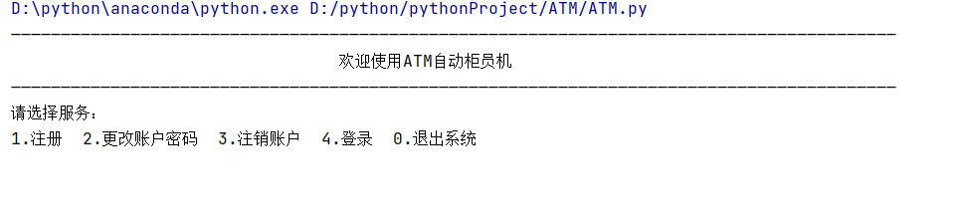

图3 密码与用户名输入正确

4.2银行卡管理界面

（2）登录成功后，用户进入二级菜单，如图4所示。
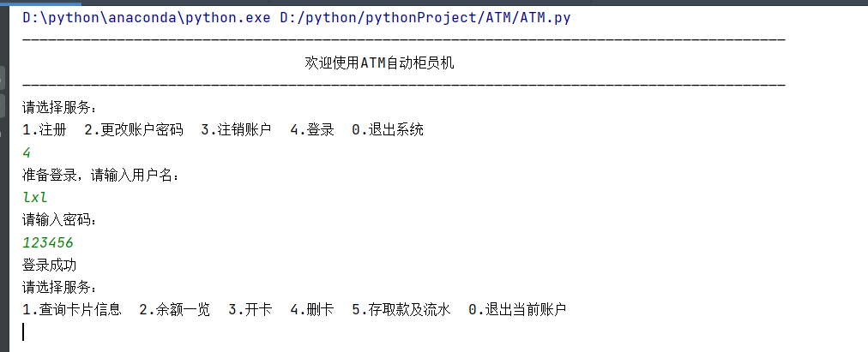

图4 三级菜单

4.3存取款功能

（3）点击存取款功能。
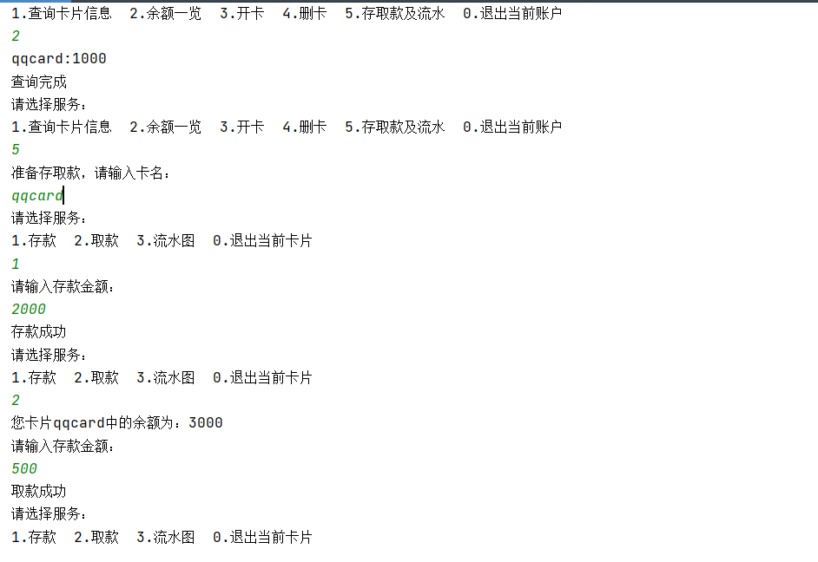

图5 存取款相关操作

4.4开卡删卡操作
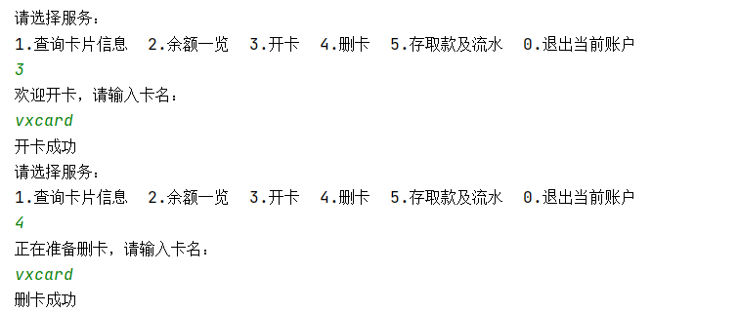

图6 开卡删卡操作

4.5修改密码功能
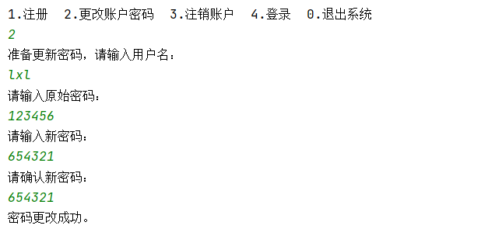

图7 修改密码功能

5、课程设计总结

5.1设计问题的不足
由于知识较为薄弱，所以使用的算法比较简单，重复的语句较多。用户名不能为中文，相关取款设置没有设置下限。
5.2课程设计心得
通过python程序设计的任务，使小组熟练和掌握了这学期所学的知识点。比如面向对象中类的定义、类的继承、类的多态性等等，还有面向过程的许多基础知识。应用程序的设计和创建，遇到了很多平时在课堂中比较少见的问题，这些问题没办法通过已学习到的知识进行有效地解决，所以促进了我们独立思索和探索的能力，以及查阅资料发现问题，然后解决问题的能力，联系了数据库和python的相关知识把数据存入了数据库中。

